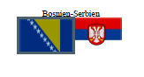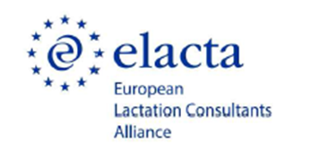

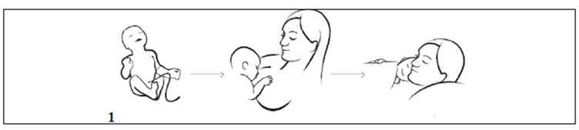

Prvi podoj započnite unutar prvog sata djetetovog života. Tokom tog perioda, ukoliko je
moguće, majka i dijete ne bi se smjeli razdvajati već biti u kontaktu koža na kožu.

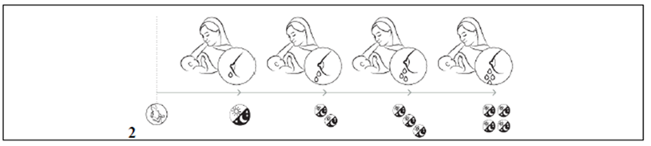

Tokom prvih dana djetetovog života, dijete dobija vrijedan kolostrum-prvo mlijeko. Iako ga
ima u malim količinama obično je zasićavajuće kako bi zadovoljilo djetetove potrebe za
hranom te mu osnažilo imunitet. 3.-4. dana mlijeko se počinje stvarati u većoj količini te
možete osjetiti naglo punjenje u vašim dojkama kao povećanu napetost dojki.



Česti podoji, čak i tokom noći osiguraće će potrebnu količinu mlijeka.



Stvaranje mlijeka zavisi o tome koliko će ga dijete trebati. U prvim danima života dodatna
hrana, tekućina ili duda varalica mogu poremetiti proces ponude i potražnje pa ih treba
izbjegavati.



Dojenje je prirodan nastavak na trudnoću. SZO preporučuje isključivo dojenje u prvih 6
mjeseci te nastavak dojenja, nakon uvođenja krute hrane, do druge godine života pa i duže
ukoliko to žele majka i dijete.



Djeca pokazuju kada žele dojiti. Mogu pokazivati glad čak i kada spavaju. Postanu nemirni,
započinju pokrete traženja glavom, proizvode zvukove sisanja, otvaraju usta i oponašaju
sisanje uz nježno glasanje ili ruka-usta pokrete. Plakanje je već kasni znak pokazivanja gladi.



Kada stavljate dijete na grudi, osigurajte da dijete ima širom otvorena usta te tako
počne sisati dojku uzimajući što više tkiva dojke u usta.



Tokom prvih dana života, većina novorođenčadi izgubi lagano na težini. Vaše dijete
dobija dovoljno mlijeka ukoliko je stiglo svoju porodnu težinu do 10 dana života. Tada se
težina počinje kontinuirano uvećavati. Do 4. mjeseca života većina djece udvostruči svoju
porodnu težinu.

